Identification de minéraux métallique

Labo #29

Poste de travail : X

Science

Présenter à
Daniel Blais

Par
Luca Drouin
02

ESV

20 avril 2023

But : Identifier les minéraux métalliques

Hypothèse : Je suppose que l’inconnue #19 et l’inconnue #9 sont les minéraux métalliques

Matériel :
- Inconnue #1
- Inconnue #3
- Inconnue #19
- Inconnue #21
- Inconnue #32

Manipulation : 1. Observer les cristaux
2. Notez les résultats dans le tableau de résultat

Résultat : Identification des minéraux métallique
Inconnue #1 | Brillant
Inconnue #3 | Brillant
Inconnue #19 | Mat
Inconnue #21 | Mat
Inconnue #32 | Mat
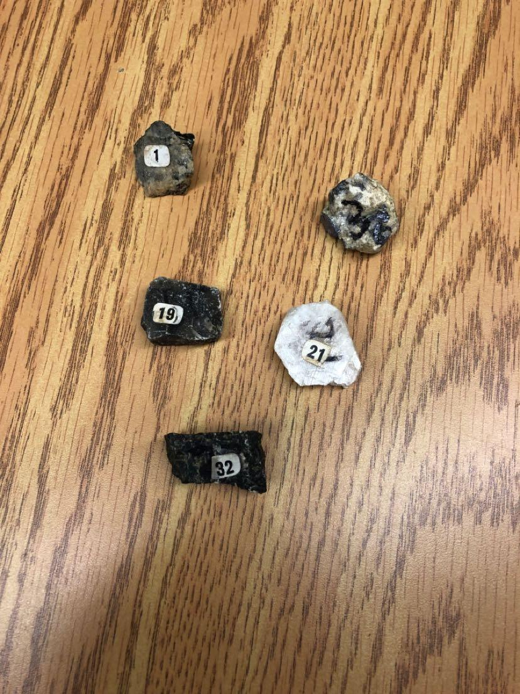

Discussion Analyse : D'après mes résultats, l'inconnue #1 et #3 a comme résultat: brillant ce qui signifie qu'ils sont tous les deux des minéraux métalliques puisque qu'ils ont un reflet brillant

Conclusion : Mon hypothèse est fausse puisque l'inconnue #1 et #3 ont un reflet brillant alors ils sont des minéraux métalliques.

